PresseINFORMATION

Ulm, 18. April 2013

Wieland Thermal Solutions auf der ISH 2013:
Sicherheitsrohr „GEWA-safe“ für Trinkwasserschutz und WRG

Unter der Marke „Wieland Thermal Solutions“ präsentierte die Ulmer Wieland-Werke AG auf der diesjährigen ISH in Frankfurt ihre Kupferrohrsysteme für gewerbliche und industrielle Einsatzbereiche. Im Fokus stand das neue Sicherheitsrohr „GEWA-safe“ für die Trinkwassererwärmung und Wärmerückgewinnung (WRG). Eingebaut in Wärmepumpensystemen gewährleistet das doppelwandige Rippenrohr, dass Trinkwasser im Schadensfall wirkungsvoll vor Verschmutzung geschützt wird. So verhindert GEWA-safe die Kontamination des Trinkwassers durch Ölanteile im Kältemittel. Die Sicherheitslösung entspricht damit auch dem Trinkwasserschutz gemäß DIN EN 1717 für Wärmepumpensysteme. Im WRG-Bereich eignet sich GEWA-safe als doppelwandige Rohr-Lösung ebenfalls für die Vermeidung von Schäden im Falle von Undichtigkeiten am Wärmetauscher. Typisch für den Einsatz in der WRG sind Anwendungen, bei denen gleichzeitig gekühlt und erwärmt werden muss, zum Beispiel in Bäckereien.

Ein gefragtes Messethema auf der ISH waren die Sicherheitsrohre der Produktreihe GEWA-safe. Sie basieren auf einer doppelwandigen Rohr-Lösung, bei der durch einen Leckspalt rechtzeitig Undichtigkeiten im Wärmetauscher entdeckt werden können. Dadurch wird die wichtige Trennung der Wärmetauscher-Medien auch im Schadensfall sichergestellt. So wird beispielsweise in der Trinkwassererwärmung mit Wärmepumpen durch den Einsatz einen WRKS-Wärmetauschers mit GEWA-Safe die Verunreinigung des Trinkwassers unter allen Umständen ausgeschlossen. Der sehr gute thermische Kontakt der beiden Rohre ermöglicht des Weiteren einen energieeffizienten und ressourcenschonenden Betrieb der Wärmepumpe. Im Anlagenbau kann zudem bei Verwendung von GEWA-Safe auf einen zusätzlichen Sicherheits-Zwischenkreislauf verzichtet werden, der die für einen effizienten Wärmeübergang wichtige Temperaturdifferenz der beiden Wärmetauscher-Medien verringern würde.

Im Bereich der WRG sorgen GEWA-safe-Rohre ebenfalls für den notwendigen Schutz bei gleichzeitig energieeffizientem Betrieb. WRG-Anlagen eignen sich insbesondere dort, wo Energie, die bereits einmal zur Temperierung eingesetzt wurde, für einen weiteren Vorgang genutzt werden kann, zum Beispiel in Bäckereien. Zutaten und halbfertige Backwaren werden gekühlt, während Trinkwasser, das zur Gärung genutzt wird, erwärmt werden muss. Hierfür wird die Abwärme des Kühlprozesses genutzt anstatt nutzlos in der Atmosphäre zu verpuffen. GEWA-safe-Sicherheitsrohre ermöglichen hier einen optimalen Wärmeübergang und somit eine kompakte Bauweise.

Weitere Produktvorstellungen auf der ISH
Neben dem GEWA-safe-Sicherheitsrohr präsentierte Wieland eine Reihe von Kupferrohr-Lösungen für gewerbliche und industrielle Einsatzbereiche. Für eine effiziente Heizungswassererwärmung und Solareinspeisung empfiehlt Wieland die mittelhoch berippten Kupferrohre der Marke GEWA-D. Zudem zeigte der Hersteller die Aluminium-Rippenrohre der Serie GEWA-H, die durch ihre großen Oberflächen die Konstruktion von leichten und kompakten Gasbrennwertgeräten ermöglichen. Für das Segment Kältetechnik stellte Wieland auf der ISH die hochfeste Kupferlegierung K65 aus. Das K65-Rohrsystem eignet sich für Anwendungen mit Betriebsdrücken bis 120 bar, etwa in gewerblichen CO₂-Kälteanlagen.

Im Bereich der Solarthermie hat Wieland die solarclean-Familie um die Rohrqualität solarclean _SL, also die Lieferform in geraden Längen (straight lengths), erweitert. Eine weitere vorgestellte Kupferrohrqualität für industrielle Anwendungen ist cuproform: Rohre dieser Qualität sind hochumformbar und erleichtern Prozesse wie Aufweiten, Biegen, Stauchen oder Bördeln. Mit cuproclean präsentierte Wieland auf der ISH zudem nahtlose Kupferrohre in Spulen, die eine besonders reine Innenoberfläche aufweisen. Anwendungsbereiche sind neben Apparaten für Frischwasser auch Kühldeckenmäander und Radiatoren auf Kupferrohrbasis.

Über die ISH
Seit über 50 Jahren zeigt die ISH Weltneuheiten insbesondere im Bereich der Haustechnik und gilt dabei als Leitmesse der Branche. Neben Lösungen in der Gebäude- und Energietechnik, zählen auch effiziente Systeme für den Einsatz von erneuerbaren Energien sowie die Klima-, Kälte- und Lüftungstechnik zu den Produktgruppen der Messe. Zudem sind ebenfalls Aussteller mit dem Schwerpunkt Installationstechnik vertreten. Insgesamt stellen mehr als 2.300 Unternehmen aus dem In- und Ausland aus. Die Ulmer Wieland Werke AG präsentierte auf der ISH 2013 nicht nur Werkstoffe für den industriellen Einsatzbereich, sondern auch für das Fachgebiet Haustechnik vor. Messeschwerpunkte waren zum einen die cuprotherm-Flächenheizung mit ihren zwölf Systemvarianten, zum anderen neue und bewährte Werkstoffen für Sanitärarmaturen.

Bildmaterial:
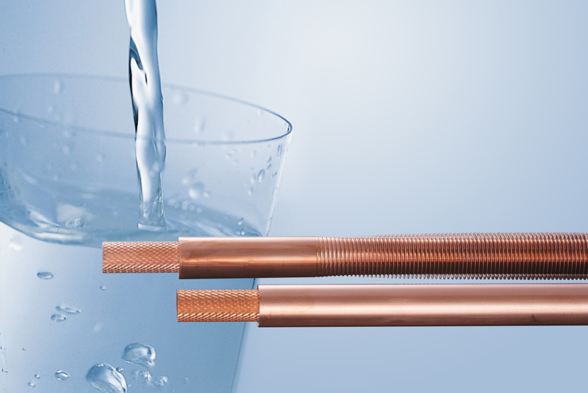
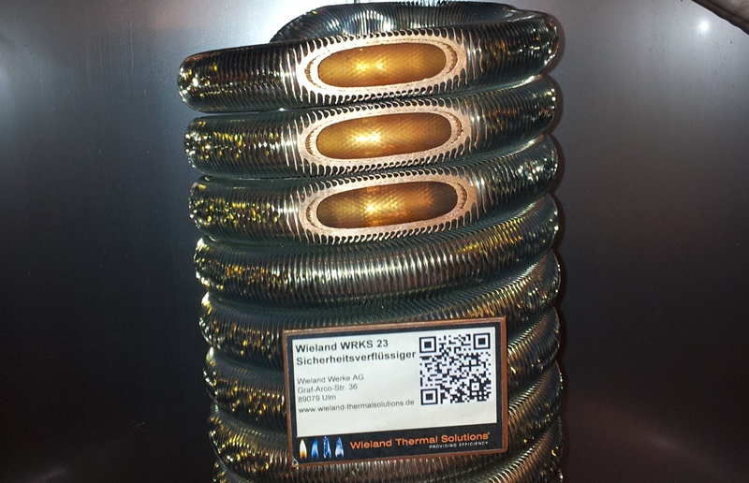
Sichere Trinkwassererwärmung: verzinnter doppelwandiger Sicherheitswärmetauscher "WRKS23" des holländischen Speicherherstellers DeJong

„GEWA-Safe“: sichere Trinkwassererwärmumg mit der Sicherheitsrohr-Lösung von Wieland Thermal Solutions

Bildmaterial zu dieser Presseinformation steht für Sie in unserem Medienportal http://amid-pr.press-n-relations.com unter dem Suchbegriff „Thermal Solutions“ zum Download zur Verfügung.

Unter www.wieland-thermalsolutions.de erfahren Sie mehr über das Sicherheitsrohr GEWA-Safe.

Weitere Informationen:  Wieland-Werke AG  Karin Maier, Pressesprecherin  Graf-Arco-Straße 36 - 89079 Ulm  Telefon: 0731-944-2663  Telefax: 0731-944-42663  karin.maier@wieland.de  www.wieland.de | Pressearbeit:  Press’n’Relations GmbH  Bruno Lukas  Magirusstraße 33 - 89077 Ulm  Telefon: 0731-9628717  Telefax: 0731-9628797  blu@press-n-relations.de  www.press-n-relations.de

Die Wieland-Gruppe ist einer der weltweit führenden Hersteller von Halbfabrikaten und Sondererzeugnissen aus Kupfer und Kupferlegierungen: Bänder, Bleche, Rohre, Stangen, Drähte und Profile sowie Gleitelemente, Rippenrohre und Wärmetauscher. Die Produkte aus mehr als 100 verschiedenen Kupferwerkstoffen werden vorrangig in der Elektronik und Elektrotechnik eingesetzt. Weitere wichtige Abnehmerbranchen sind die Automobilindustrie, das Bauwesen, die Kälte-/Klima- und Heizungstechnik sowie der Maschinen- und Apparatebau. Gemeinsam mit den Kunden entwickelt das Unternehmen Lösungen für individuelle und industrielle Anwendungen. Die Wieland-Gruppe umfasst mehr als 30 produzierende Gesellschaften, Schneidcenter und Handelsunternehmen in Europa, Asien, Südafrika sowie in den USA. Zur Wieland-Werke AG gehören vier Werke in Ulm, Velbert-Langenberg, Villingen-Schwenningen und Vöhringen. Die Markenkupferrohre der Wieland-Haustechnik werden in Deutschland, am Standort Vöhringen (Bayern), hergestellt. Entwicklung sowie Produktion und Vertrieb sind nach DIN EN ISO 9001 zertifiziert. Darüber hinaus verfügt das Unternehmen über ein akkreditiertes Prüf- und Zertifizierlabor. Die Werke in Deutschland sind gemäß der internationalen Umweltnorm DIN EN ISO 14001 zertifiziert, das größte Werk in Vöhringen ist nach dem europäischen Umweltstandard EMAS validiert. Der Umsatz der Wieland-Gruppe betrug im Geschäftsjahr 2011/2012 rund 2.875 Mio. Euro, der Absatz lag bei 433.000 Tonnen. Weltweit beschäftigt Wieland rund 6.500 Mitarbeiter, davon über 4.000 in Deutschland.

